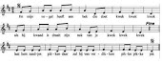

Tekst

En mijn vogel heeft een bek, die doet kwek, kwek, kwek.
Als hij kwaad is draait zijn nek, van je kwek, kwek, kwek.
Laat hem zaadjes pikken, daar zal hij van verdikken, pikke, pikke, pik.

